#### Linux下环境搭建

##### JDK环境

1.8.0及以上

##### Zookeeper安装

###### 下载

<https://zookeeper.apache.org/releases.html>

选第一个

###### 安装参考

<https://www.cnblogs.com/toutou/p/install_codis.html#install_zookeeper>

###### 启动命令

Cd到bin目录，执行下列命令

|  |
| --- |
| ./zkServer.sh start |

###### 查看zookeeper状态命令

|  |
| --- |
| ./zkServer.sh status |

###### 端口说明

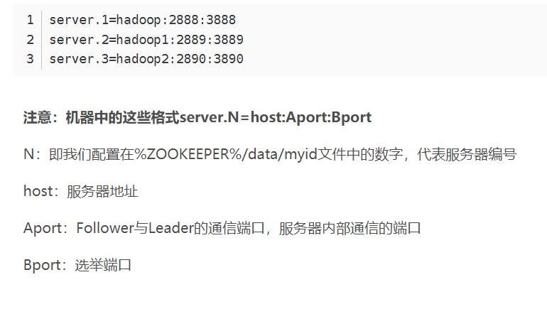

##### Kafka安装

###### 下载

<http://kafka.apache.org/downloads>

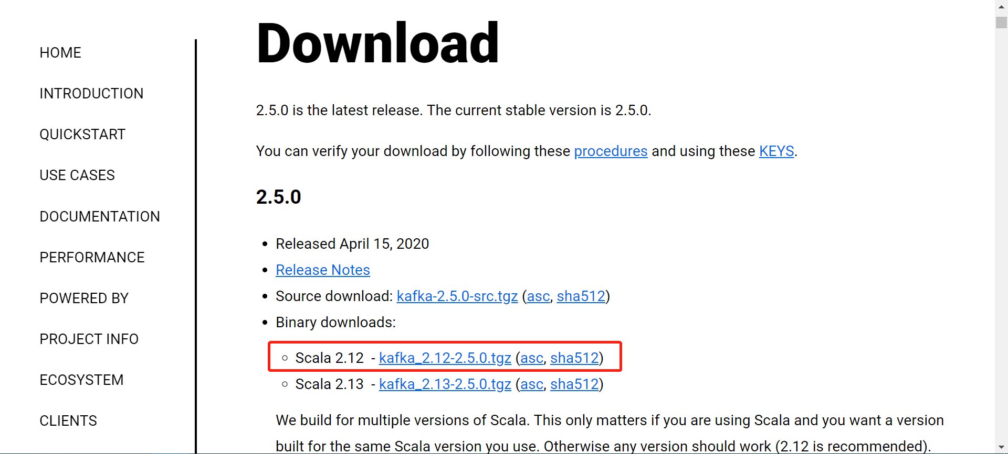

###### 安装参考

<https://www.cnblogs.com/toutou/p/linux_install_kafka.html>

注意: server.properties里的ip必须是外网ip才能成功启动Kafka服务。

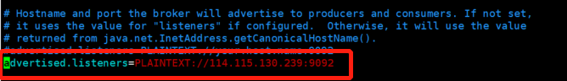

###### 启动命令

Cd到Kafka解压目录，执行下列命令。

|  |
| --- |
| bin/kafka-server-start.sh config/server.properties |

###### 停止kafka命令

|  |
| --- |
| bin/kafka-server-stop.sh config/server.properties |

###### 测试命令

注意：测试命令窗口不能和启动命令窗口共用同一个，否则看不到效果。

|  |
| --- |
| --创建topic  bin/kafka-topics.sh --zookeeper localhost:2181 --create --topic test-topic --partitions 1 --replication-factor 1  --删除topic  bin/kafka-topics.sh --zookeeper localhost:2181 --delete --topic test-topic  --查看所有topic  bin/kafka-topics.sh --zookeeper localhost:2181 -list  --查看某个topic的详细信息  bin/kafka-topics.sh --zookeeper localhost:2181 -describe --topic test-topic  --测试发送与消费  bin/kafka-console-producer.sh --broker-list localhost:9092 --topic test-topic  bin/kafka-console-consumer.sh --bootstrap-server localhost:9092 --topic test-topic --from-beginning  --生产者吞吐量测试  bin/kafka-producer-perf-test.sh --topic test-topic --num-records 500000 --record-size 200 --throughput -1 --producer-props bootstrap.servers=localhost:9092 acks=1  -- |

##### 多节点部署

参考:[本机多节点]

<https://blog.csdn.net/westbrookliu/article/details/99711606>

<https://www.cnblogs.com/nedulee/p/12421970.html>

##### 代码实现

Java参考：

<https://www.cnblogs.com/sodawoods-blogs/p/8969513.html>

<https://www.cnblogs.com/sodawoods-blogs/p/8969774.html>

C#参考:

<https://github.com/confluentinc/confluent-kafka-dotnet>